**民事起诉状**

**原告**：何义军、男、1984年02月22日出生、汉族、住四川省成都市高新区天府大道北段18号附10号、电话15010458040

**被告**：中国人寿财产保险股份有限公司上海市分公司，法人代表“杨楠”，统一社会信用代码 “91310000662495655K”，企业类型"股份有限公司分公司(国有控股)", 所属行业"保险业",

工商注册号"310000000092995", 组织机构代码"66249565-5", 注册地“中国（上海）自由贸易试验区银城路88号（中国人寿金融中心）16楼、17楼”

**起诉请求**：

1. 发起公益诉讼，依法办理追究赔偿，包括对本人的侵权依法赔偿。
2. 被告支付"起诉期赔偿金"人民币13332元。大概用时 4 天。
3. 被告支付"审理期赔偿金" 133320.00(40×3333)元人民币。

根据全国首家互联网法院"杭州互联网法院"的统计数据得出，网审案平均用时39.2天；

1. 被告支付因本案造成的电话、网络通讯、信息检索 等费用 100.00 元。
2. 被告承担因本案造成的其它成本和费用(包括但不限于律师费、诉讼费、交通费等)。
3. 原告保留已诉请之外的其他所有权利，在合法时间提起追诉。
4. 本次一并申请提起公诉。因为，这种“人工智能模型 或自动化装置“显式的不只是侵占本人的权益，而是侵占拼多多平台上的全世界所有消费者的权益。

**事实与理由**：

虚假的"正品保险"服务。滥用市场支配地位，以虚假"保险合同" 欺骗消费者交易。

事实:

1. 拼多多平台 与 中国人寿财险 在拼多多平台上提供的"正品险保障"实同虚设。

本质等于 "买到'非正品'仅退款"。而这是国家法律就能强制保障的。

因为根据"保险责任"的4个条件，只要"拼多多'假一退一'就使'正品保险合同无责'"，完美阻止"所有理赔(包括正当维权)"。'假一退一'是"国家法律强制保障的"，因此拼多多肯定会'假一退一'，进一步使"正品保险合同"不会有任何实质保障。

1. 拼多多平台利用持"中央金融"牌的"中国人寿财险"信誉承保的"虚假正品保险合同"欺骗消费者交易，还能"阻止任何赔付"。绕过"任何的实质保险责任"。极大的不正当得利。
2. 虚假"正品险保障"是事实上的"虚假宣传"。
3. "对消费者有保障责任却不公开保险合同及保单号"不尊重消费者的"知情权"。只给出"用语模糊不明确的正品险图片"。
4. "保险合同"要求消费者提供"正品鉴定机构的正品报告"是显示不公正、不平等的，阻碍消费者正当维权、理赔。应当由"处于市场支配地位的"人寿财险或拼多多提供正品鉴定报告。
5. 拼多多平台上全世界的消费者的权益，过去、现在以及可预见的未来一段时期，都受到此款"虚假正品保险合同"的欺诈交易。
6. 申请按照"中华人民共和国反不正当竞争法"依法赔偿。
7. 本人因为举报、诉讼大约用时4天，而2018年时本人每天的收入大概是3333元人民

此致

上海金融法院

起诉人(签名): 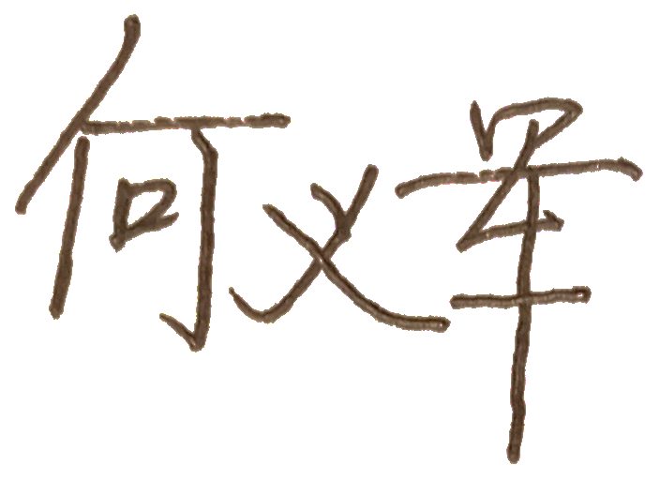

　　　　　　　　 日期: 2025年07月11日